**Décimale**

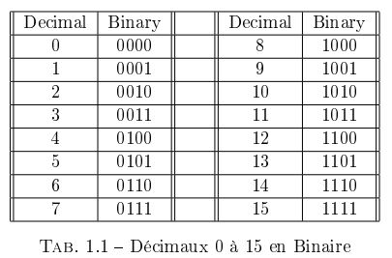

**234 = 2 × 10^2 + 3 × 10^1+ 4 × 10^0**

**Binaire**

**(11001)2 = 1 × 2^4 + 1 × 2^3 + 0 × 2^2 + 0 × 2^1 + 1 × 2^0**

**= 16 + 8 + 1**

**= 25**

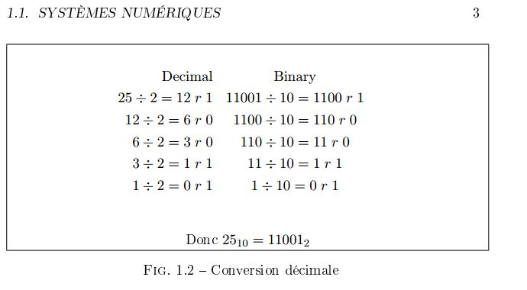

-Decimal to binaire to hexadecimal

**LANGUGE ASSEMBLEURE**

**Stockage**  **Addition**  **Soustraction** Multiplication

mov x,3 ; x = 3. **add x,4 ; => x = x + 4** Sub x,4 ; x = x – 4 mul r0,r1,r2 ; => r0 = r1 * r2

**Incrémenter** **Décrementer**  **Defnie**

Inc x ; x++ dec x ; x- - %difine SIZE 100 => mov x,SIZE

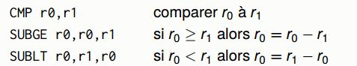

**Unité de calcul (arithmétique et logique)**

- Définition: Unité Arithmétique et Logique, sert à exécuter les opérations logiques et arithmétiques sur des opérandes fournis par l’unité de contrôle.

**Deux grands types de microprocesseurs**

**CISC (Complex instruction-set computer)**

- Définition : Possède une grande variété d’instructions conçus pour des traitements spécifiques

**RISC (Reduced instruction-set computer)**

- Définition : Petit ensemble d’instructions qui s’exécutent en un cycle d’horloge. Il utilise un grand nombre de registres internes pour créer du code simple et très efficace.

**Registre :** petit mémoire contenue dans le microprocesseur destiner à stocker de manier très temporaire un certaine nombre d’information.

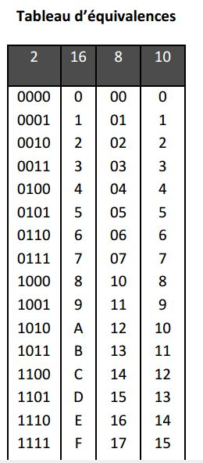**Encodage et Conversation**

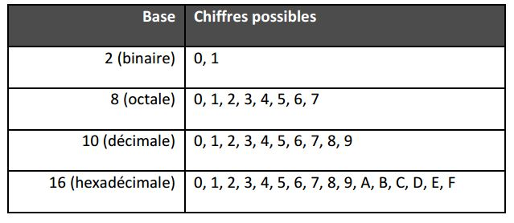

Conversion : Binaire -> Décimal

1001 = 1*2^3 + 0*2^2+ 0*2^1 + 1*2^0  
 =2^3+2^0

**Conversion : Binaire -> Hexadécimal**

- Grouper les chiffres binaires (bits) par 4 en partant de la droite et remplacer chaque groupe par son équivalent hexadécimal.   
- Exemple **: 1 0 0 1 1** 1 0 1 0 **1 1 0 0** 0 1 1 0 **1 0 1 1** devient 13AC6B

**Conversion : Hexadécimal -> Binaire**

- Remplacer chaque chiffre hexadécimal par son équivalent binaire sur quatre bits

- Exemple : F332A devient **1 1 1 1** 0 0 1 1 **0 0 1 1** 0 0 1 0 **1 0 1 0**

Conversion : Hexadécimal -> Décimal

- Expansion polynomiale

- Exemple : D52C devient C(12) X 16^0+ 2 X 16^ + 5 X 162 + D(13) X 16^3

= 54572

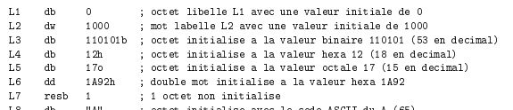



Mov 1 dwoutr L(6) = Stocker &1 qa %